面波频散二维分布反演理论
- 数据可以用模型函数显式表示
正问题：
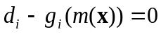，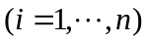 （1）

反问题解：
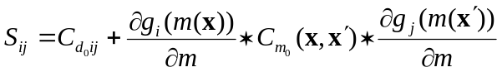 （2）
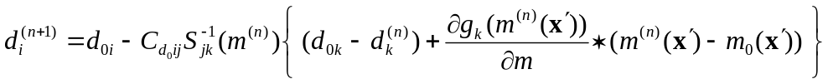 （3）
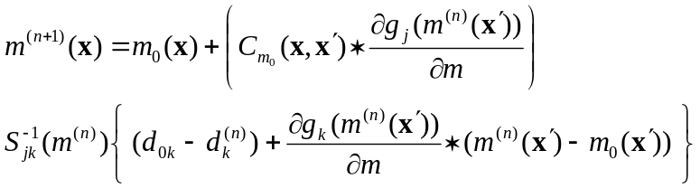 （4）
进行简化，由（2）和（3）得
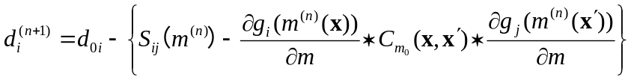
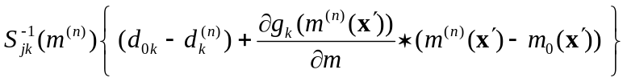
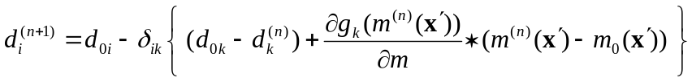
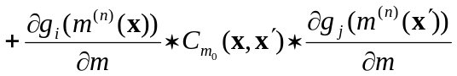
由（4）可得
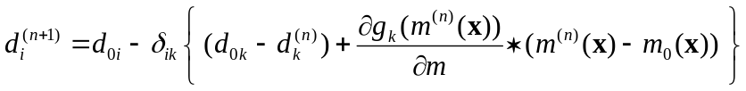
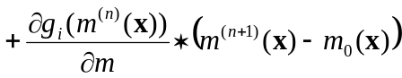
最后简化为
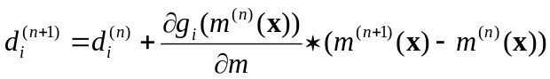 （5）

后验协方差函数――模型的分辨与误差
（6）
公式（4）（5）（6）是最终的反演公式及评价。

应用于面波二维频散成像
正问题：采用大圆弧假设， 群速度走时为
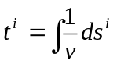 （7）
（1）非线性
以群速度v为目标函数，反演是非线性问题，“”表示作用算子。以下采用脚标求和规则, 但括号内的脚标不求和.
根据Frechet 导数算子的定义
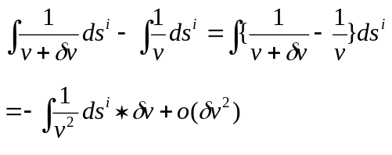 （8）
Freshet导数算子为
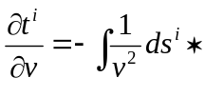 （9）
其中角标i表示第i条射线路径（大圆弧）。
反演迭代公式为
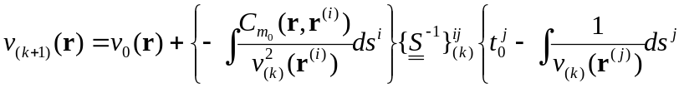
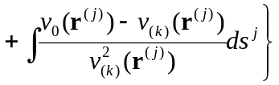
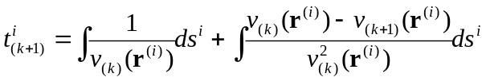
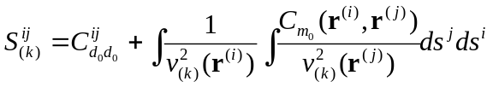
其中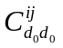为实测的面波群速度走时的协方差矩阵，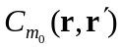为群速度v的先验协方差函数，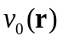为点的先验群速度值（参考模型），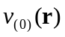为迭代初始模型，可设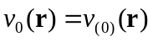，为球面上点的矢径，为第j个观测走时。设先验协方差为高斯型
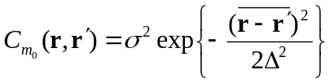
其中 为初始模型的均方差, 为相关长度，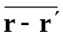为球面上两点的大圆弧距离。
如果迭代收敛，收敛后的模型后验协方差函数可用线性化近似来计算,
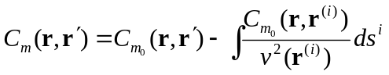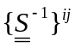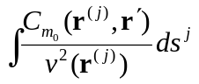
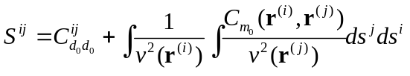
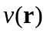取最后一次迭代的群速度值。
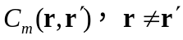时描述点的分辨核，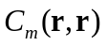描述点的模型方差。它与先验协方差有关，先验协方差的大小由先验模型的分析给出。
（2）线性问题
线性解的理论公式为
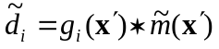
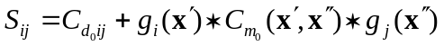
正问题由（7）表示，以群幔度1/v=m为目标函数，反演是线性问题。
Freshet导数算子为
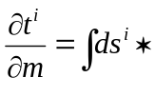
其中角标i表示第i条射线路径（大圆弧）,“”表示作用算子。
